patrimoine
Commune de Jette  Virginie Bonkain  Architecte  Patrimoine communal  Chaussée de Wemmel 100  1090 Jette |  | contact | Direction du Patrimoine Culturel  Bruno Campanella  T 02 43 28 345  bcampanella@urban.brussels
 |  | notre réf. | AR 6432
 |  | votre réf.
concerne | Arbre remarquable – Platane hybride (n°6432) – Rue A Vandenschrieck 75 à Jette
annexes
bruxelles

Madame,

Suite à la visite d’un de nos agents, en date du 05.03.2019, voici l’avis de la DPC en ce qui concerne l’état sanitaire de l’arbre remarquable repris sous rubrique et les mesures de précautions à prendre dans le cadre du projet de construction d’un nouveau bâtiment communal.

Cet arbre présente une circonférence importante (477 cm) et un port typique pour l’espèce. L’âge de cet arbre est estimé entre 80 et 120 ans. Il est, en tout cas, antérieur au bâtiment existant, comme le montrent les photos aériennes. De manière générale, l’état sanitaire de ce platane est très bon. Les extrémités des branches montrent une croissance et une densité normale pour un arbre arrivé au stade adulte. Il ne devrait plus s’étendre en hauteur ou largeur, mais uniquement remplacer régulièrement les branches les plus anciennes. En conséquence, notre agent a pu observer la présence de quelques branches mortes dans le houppier, ce qui est simple à gérer par des tailles. Un élagage des extrémités des branches les plus basses, qui s’approchent du bâtiment, peut également être prévu.
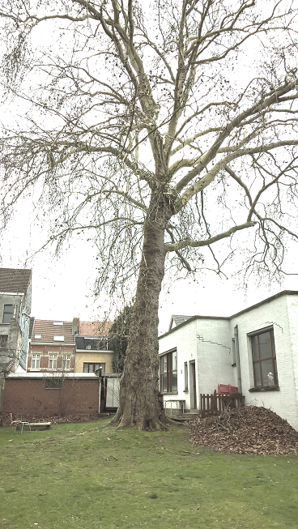

L’élagage des arbres remarquables doit être confié à des professionnels respectant les bonnes pratiques de la discipline et la vie de l’arbre sur lequel ils interviennent. Vous pourrez trouver des contacts sur les sites internet des deux associations professionnelles suivantes : www.bomenbeterbeheren.be ou www.arboresco.eu Les membres de ces associations signent une charte impliquant le respect de l’arbre.

La stabilité de ce platane semble également correcte, les départs des racines étant marqués par d’imposants contreforts. Ces racines ont profité de l’espace libre avant la construction du bâtiment pour s’étendre en profondeur mais aussi en surface. Les futurs aménagements (pocket park, accès du public) devront préserver ces racines, par exemple, en apportant du broyat de bois et en créant une passerelle sur pieux pour traverser la zone située sous la couronne. Les racines fines ont manifestement longé les maçonneries de fondation du bâtiment existant et se sont sans doute infiltrées dans la chambre de visite proche du pied de l’arbre. Le démontage de ce bâtiment et des constructions annexes devra donc se faire avec précautions pour ne pas affaiblir l’arbre ou le rendre dangereux à moyen terme. L’expertise d’un arboriste serait utile, dès la phase projet, pour envisager au mieux le positionnement des nouveaux bâtiments et les techniques employées durant les travaux. L’idéal serait de maintenir les fondations existantes en l’état.

Enfin, l’avis de l’arboriste et/ou de l’élagueur sera également utile au regard de l’élévation des nouveaux bâtiments construits à front de rue, car le régime des vents subis par l’arbre pourrait être modifié. Des tailles préventives et suivies seraient alors utiles.

En vous remerciant de votre participation à la préservation du patrimoine arboré bruxellois, je vous prie d’agréer, Madame, l’assurance de mes sentiments les meilleurs.

Thierry WAUTERS

Directeur

